Индивидуальный образовательный маршрут

ученика _____ класса

**__________**

на ________ уч. г.

Разработка:

учителя физической культуры

первой квалификационной категории

Гатауллиной Л. Х

**Пояснительная записка**

Основная идея обновления образования состоит в том, что оно должно стать индивидуализированным, функциональным и эффективным. Продуктивное обучение в рамках сельской общеобразовательной средней школы может быть осуществлено с помощью индивидуальных образовательных маршрутов обучения.

**Индивидуальный образовательный маршрут** – это структурированная программа действий ученика на некотором фиксированном этапе обучения. Универсального рецепта создания индивидуального образовательного маршрута (ИОМ) в настоящий момент нет. Невозможно определить этот маршрут на весь период обучения в начальной школе сразу. ИОМ должен отражать процесс изменения в развитии и обучении ребенка.   
 Необходимость построения индивидуальных образовательных маршрутов диктуется следующими соображениями:

1. появились целые педагогические системы, которые рассматривают индивидуализацию обучения как основной педагогический инструмент: «Одаренные дети», «Хочу быть успешным», «Выбери свой путь к успеху» и др.

2. расширились материальные и технические возможности обеспечения индивидуального образования.

**Цель ИОМ:** дать возможностьобучающемуся получить среднее образование на выбранном им уровне в соответствии с образовательным стандартом.

**Цель работы с одарёнными детьми**: создать условия для оптимального развития детей: выявления, поддержки и развития одаренных детей, их самореализации, профессионального самоопределения в соответствии со способностями.

**Основные задачи ИОМ одарённого обучающегося:**

1. выявление одарённых детей и создание системы работы с детьми;
2. отбор средств обучения, способствующих физическому развитию, самостоятельности мышления, инициативности и научно-исследовательских навыков, творчества в урочной и внеурочной деятельности;
3. использование на уроке дифференциации на основе индивидуальных особенностей детей;
4. научное, методическое и информационное сопровождение процесса развитие одаренных детей;
5. организация разнообразной внеурочной деятельности;

     7.   социальная и психологическая поддержка одаренных детей.

***Этапы сопровождения развития одаренного ребенка.***

*1-й этап сопровождающей работы – диагностический***-**предполагает открытие, констатацию в развитии ребенка его интересов, одаренности. Информация может поступить от родителей, воспитателей, от других людей, имеющих контакт с ребенком.

*2-й этап - создание условий для развития одаренных детей*: проведение развивающей работы с ребенком на уроках, в кружке, факультативных занятиях, учреждении дополнительного образования детей; консультативной и другой работы с родителями, воспитателями.

*3-й этап - анализ промежуточных результатов сопровождения развития одаренного* *ребенка*. На этом этапе психологи, педагоги проводят в середине, конце учебного года диагностику успешности развития одаренности ребенка и организуют в школе разнообразные формы презентаций успешности развития способностей ребенка: итоги соревнований и др.

**Принципы работы с одарёнными детьми:**

* индивидуализация обучения;
* принцип опережающего обучения;
* принцип комфортности в любой деятельности;
* принцип разнообразия предлагаемых возможностей для реализации способностей обучающихся;
* возрастание роли внеурочной деятельности;
* принцип развивающего обучения;
  + внедрение новых педагогических технологий в образовательный процесс.

**Модель одаренного ребенка:**

* личность, здоровая физически, духовно-нравственно и социально;
* личность, способная самостоятельно находить выход из проблемной ситуации, осуществить поисковую деятельность, проводить исследования, рефлексию деятельности, владеющая средствами и способами исследовательского труда;
* личность, способная осуществить самостоятельную  деятельность;
* личность, обладающая разносторонним интеллектом, высоким уровнем культуры;
* личность, готовая к осознанному выбору и освоению профессиональных образовательных программ отдельных областей знаний с учетом склонностей, сложившихся интересов и индивидуальных возможностей.

**Формы выявления одаренных детей:**

-наблюдение;

-общение с родителями;

-работа психолога: тестирование, анкетирование, беседа;

-олимпиады, конкурсы, соревнования, научно-практические конференции.

**Условия сопровождения ИОМ:**

Работа с актуальным опытом ребенка**.** Работа со знакомым, понятным, привычным материалом «втягивает» его в новый материал, новое универсальное учебное действие.

Понятийная, смысловая работав предмете, когда большое место занимает семиотическая работа, ибо знаково-символическая деятельность в формировании понятий играет важнейшую роль. Изучаемый объект знания рассматривается с различных сторон, в различных условиях. Большая степень взаимодействия происходит в этом процессе с учителем в непосредственной учебной деятельности на уроке.

Групповая работа с равноправными партнёрами создает условия для «проживания» различных позиций в группе: организатора, производителя версий, критика, контролера, докладчика и др.

Авторские действия детей, их творческие действия более всего позволяют им быть причастными к знанию, к культуре. Это то, чем может оперировать педагог, доказывая преимущества ученика в образовательном процессе. Ребенок, попадая в такие условия, может, уже внутри каждого направления, и каждой подпрограммы, двигаться индивидуально, выражать и проявлять свои возможности и особенности, удовлетворять свои образовательные потребности.

**Ожидаемыйрезультат в обучении по индивидуальным образовательным маршрутам:**

* успешное освоение учебной дисциплины в объеме, предусмотренном выбранным общим учебным планом;
* овладение навыками самостоятельной работы;
* развитие привычки к самоконтролю и самооценке.

**Трудность для учителя при работе по индивидуальным образовательным маршрутам:** напряжение при проведении занятий, поскольку ученики находятся в разных точках маршрута.

**Тип одаренности ученика:**

**Академический тип одаренности**(широкая способность к обучению; повышенная способность к обучению, проявляющаяся в какой-либо одной области знаний):

1. высокая успеваемость;

2. устойчивость внимания;

3. хорошая память;

4. высокая скорость мышления;

5. безошибочное воспроизведение материала;

6. активность;

7. усидчивость;

8. целеустремленность;

9. дисциплинированность;

10. организованность;

11. эрудированность;

12. умение поддержать общее дело;

13. легкость в общении.

**Схема индивидуального подхода к работе с одаренным учеником:**

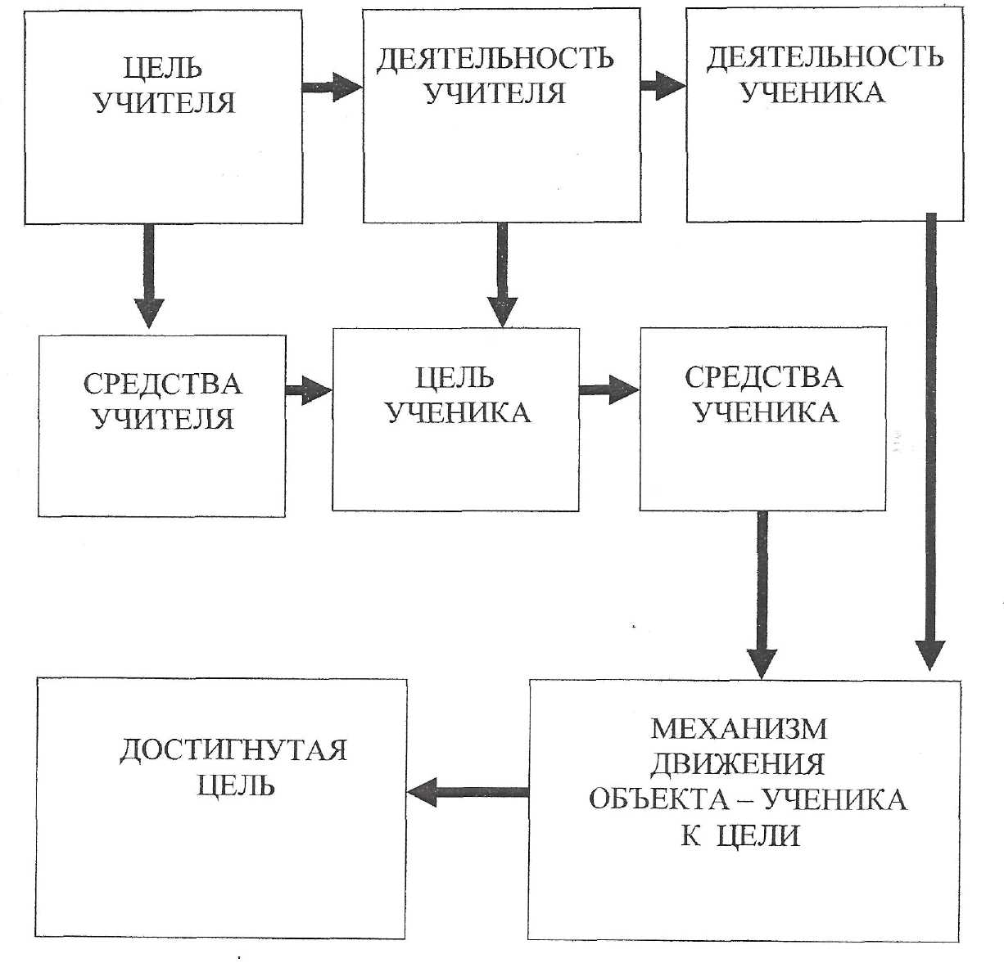

В основе построения индивидуального образовательного маршрута лежит самоопределение обучающегося.   
***Схема самоанализа ученика, обучающегося по ИОМ***

## Какие цели я ставил перед собой в начале учебного года? (Что я хотел?)

## Какие действия я спланировал для достижения цели? (Что я должен сделать?)

## Удалось ли мне реализовать задуманное? (Что я сделал для достижения цели?)

## Какова эффективность моих действий? (Чему научился? Что необходимо еще сделать?)

## Социум одарённого ребёнка:

**Формы работы:**

**Методы работы:**

1. исследовательский;
2. частично-поисковый;
3. проблемный;
4. проективный;
5. «мозгового штурма» (поиск как можно большего количества вариантов решения).

**

**Примерный план индивидуальной работы с учеником**

**на _____уч. г.**

**Дополнительная и опережающая работа на уроках**

|  |  |  |
| --- | --- | --- |
| **Раздел** | **Тема** | **Дополнительная и опережающая работа** |
| Легкая атлетика | Бег | Развитие выносливости и скорости с помощью увеличения нагрузки. |
| Прыжки | Различные способы многоскоков, увеличение прыжковых упражнений. |
| ОРУ | Различные комплексы специально-беговых и общеразвивающих упражнений. |
| Гимнастика | Акробатика | Различные акробатические комбинации. |
| Лыжная подготовка | Лыжные ходы | Совершенствовать технику лыжных ходов. |

**Научно-исследовательская деятельность**

|  |  |  |
| --- | --- | --- |
| **Раздел** | **Тема** | **Результат** |
| Легкая атлетика | Бег | Проект –презентация «Развитие выносливости» |
| Лыжная подготовка | Лыжи | Проект «Зимние виды спорта» |

## Используемая литература

1. Казакова Е.И. Диалог на лестнице успеха. / Казакова Е.И., Тряпицына. А.П. - СПб, 1997.

2. Куприянова Г.В. Образовательная программа как индивидуальный образовательный маршрут. //Индивидуализация в современном образовании: Теория и практика. – Ярославль, 2001.

3. Пряжников Н.С. Профессиональное и личностное самоопределение. – М. – Воронеж, 1996.

4. Рекомендации по организации профильного обучения на основе индивидуальных учебных планов обучающихся. – М., 2004.

5. Епишева О. Что такое педагогическая технология ?. //Школьные технологии. – 2004, №1. – с.31-38

Интернет-источники:

1. proekt_odarennye_deti.doc

<http://sp-school18.ucoz.ru/documenti27-02/proekt_odarennye_deti.doc>

2. Индивидуальный маршрут развития одаренного ребенка.pptx

http://www.teacherjournal.ru/attachments/5158

3. programma.doc

<http://www.centrtvor.ru/programma.doc>

4.Построение_индивидуального_образовательного_маршрута_учащегося_начальной_школы_в_тьюторском_сопровождении.docx

http://pedsovet.org/components/com_mtree/attachment.php?link

5.Патык А.Г. - Индивидуальный образовательный маршрут.dochttp://xn--80achddrlnpe7bi.xn--p1ai/attachments/